Chapitre 6 Gérer les ventes et la facturation

RÉFÉrentiel

|  |  |
| --- | --- |
| Compétence | Savoirs associés |
| Suivre les règlements et la trésorerie | Les éléments constitutifs des documents commerciaux ; la réglementation en matière de documents commerciaux |

Missions

Mission 1 Comprendre les documents commerciaux

1. Rédigez une note à l’attention de Karim expliquant le rôle de chacun des documents commerciaux utilisés par l’entreprise.

De : XXX

À : Karim Yahou

Objet : note sur les documents commerciaux

Date

La société Soldi utilise trois types de documents commerciaux : le bon de commande, le bon de livraison et la facture. Chacun a son utilité.

• Le bon de commande matérialise l’accord avec le client. Il n’est pas obligatoire, mais, s’il est utilisé, il doit comprendre un certain nombre de mentions qui sont à peu près les mêmes que celles que l’on fait figurer sur la facture. Il est néanmoins fortement conseillé pour éviter toute contestation ultérieure portant sur le contenu de la commande.

• Le bon de livraison/bon de réception récapitule toutes les informations relatives au contenu de la livraison. C’est un imprimé unique établi en deux exemplaires, dont le seul intitulé change : le premier exemplaire se nomme « bon de livraison » et il est conservé par le fournisseur ; le second, nommé « bon de réception », est conservé par le client. Ce document commercial a pour fonction de certifier la bonne réception et la conformité de la livraison avec la commande passée. Attention toutefois : pour qu'il soit opposable juridiquement, il doit être signé par le client.

• La facture est un document légal attestant de la vente et réclamant le prix au client. Pour nous, c’est le point de départ de l’enregistrement des ventes et de la dette du client. Pour le client, cela lui permet de mobiliser le service après-vente et de justifier de son achat au regard de la déductibilité de la TVA, mais aussi par exemple au regard des assurances en cas de sinistre.

La facture doit comporter un certain nombre de mentions qui sont obligatoires : date d'émission, numéro de la facture, date de la vente, identité de l'acheteur, identité du vendeur, désignation du produit, décompte détaillé, prix catalogue, majorations de prix, TVA, réduction de prix, net à payer, escompte éventuel.

Entre professionnels, l’établissement d’une facture est obligatoire. Elle doit être effectuée en deux exemplaires, l’un pour le vendeur et l’autre pour l’acheteur. Pour les particuliers, la règle est plus souple, car il n’y a pas d’implication fiscale. Elle est obligatoire en cas de vente à distance (achat Internet par exemple) et pour les achats importants justifiant la mise en œuvre d’une garantie ou d’un SAV. Pour les petits achats, un ticket de caisse suffit, mais une facture doit être établie si le client le demande.

XXX

2. Explicitez chacune des zones de la facture du client Lejeune et vérifiez que les mentions légalement obligatoires y figurent bien.

1. Identification du vendeur

**Dénomination sociale + SIREN (identification Insee de l’entreprise)**

**RCS**

**Adresse**

**Forme juridique et capital**

2. Identification de la facture et de la commande qui en était à l’origine

**Numéro unique**

**Date d’émission**

**Date de la vente (livraison)**

**Numéro de client**

**3. Adresse de livraison**

**4. Adresse de facturation**

5. Informations sur la livraison

Date

Mode de transport

Nombre de colis

Tarification

6. Mode de règlement et domiciliation bancaire

7. « Corps » de la facture

**Désignation des produits**

**Détails en quantité et prix**

**Prix catalogue**

8. « Pied » de la facture : calcul du net à payer et de la TVA

**Réductions de prix**

**Majorations de prix**

**Escompte éventuel**

**TVA**

**Net à payer**

9. Espace à la libre disposition de l’entreprise cliente pour son archivage

Toutes les mentions obligatoires y figurent bien (en gras ci-dessus).

Mission 2 Calculer un net à payer et présenter une facture

3. Présentez le haut de la facture à adresser au client Aubagne jusqu’au calcul du brut HT en vous inspirant de la facture adressée au client Lejeune.

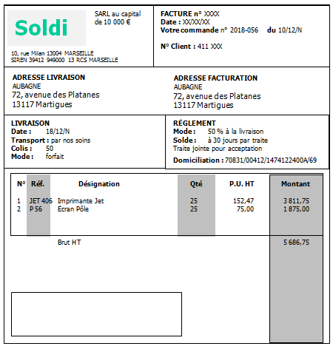

4. Présentez le pied de la facture du client Aubagne jusqu’au net à payer HT.

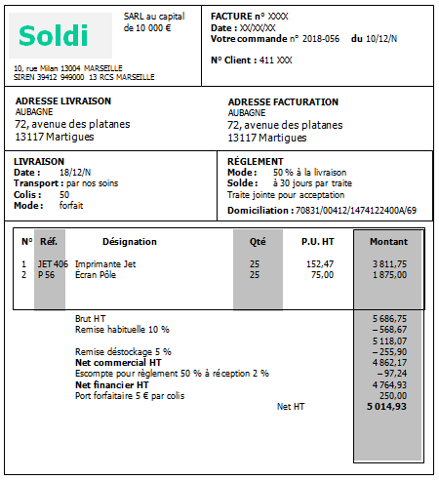

5. Finalisez le pied de la facture et calculez le solde dû par le client ainsi que les montants à payer à la livraison et à 30 jours fin de mois (fin janvier).

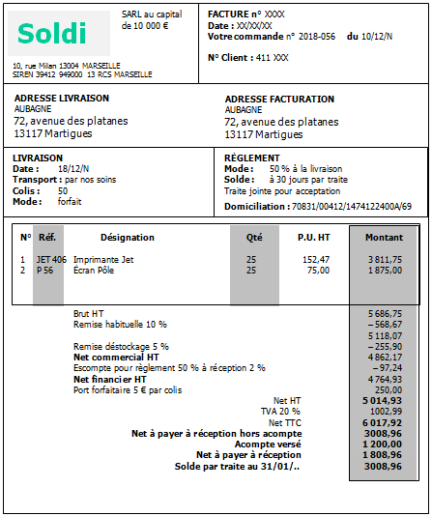

6. Présentez la facture avoir résultant du retour de marchandises du client Aubagne et indiquez le montant restant à payer.

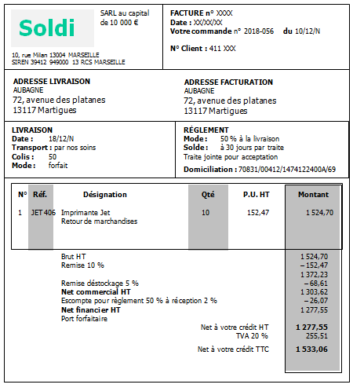

**Montant restant à payer**

Au 10/12, le client a versé 1 200 €. Il a donc une créance de ce montant-là.

Au 18/12, le client doit 6 017,92 €, moins les 1 200 € d’acompte, c’est-à-dire 4 817,92 €.

Le 20/12 il règle 50 % de la somme et sa dette diminue de 3 008,96 €.

Elle se monte donc à 1 808,96 €.

Le 26/12, il retourne des marchandises. Sa dette diminue de 1 533,06 €.

Le client ne doit plus que 275,90 €, montant qui sera payé le 31/01 de l’année suivante.

Entraînement

Exercice 1

> Complétez le tableau figurant en ressource.

|  |  |  |  |
| --- | --- | --- | --- |
| **Articles** | **Prix de vente TTC** | **Taux de TVA** | **Prix de vente HT** |
| A | 180 | 20 % | 150 |
| B | 156 | 20 % | 130 |
| C | 263,75 | 5,5 % | 250 |
| D | 184,63 | 5,5 % | 175 |
| E | 168 | 20 % | 140 |
| F | 305,95 | 5,5 % | 290 |
| G | 196,8 | 0,2 | 164 |
| H | 72 | 0,2 | 60 |
| I | 346,04 | 0,005 | 328 |
| J | 54,86 | 0,055 | 52 |

A : 180/1,2 = 150 B : 130 x 1,2 = 156

C : 263,75/1,055 = 250 D : 175 x 1,055 = 184,63

E : [(168 – 140)/140] x 100 = 20 F : [(305,95 – 290)/290] x 100 = 5,5

G : 196,8/1,2 = 164 H : {(72 – 60)/60] x 100 = 20

I : [(346,64 – 328)/328] x 100 = 5,5 J : 54,86/1,055 =

Exercice 2

> Présentez les factures correspondant à ces opérations.

**Commande 1**

|  |  |  |  |
| --- | --- | --- | --- |
| *BLIN CIEL*  *Doit*  *Lacouture* | | | |
| *Désignation* | *Qté* | *PU* | *Montant* |
| Ciseaux Alpha | 20 | 1,50 | 30,00 |
| Total brut | | | 30,00 |
| *TVA* | | | 6,00 |
| *Net à payer TTC* | | | 36,00 |

**Commande 2**

|  |  |  |  |
| --- | --- | --- | --- |
| *BLIN CIEL*  *Doit*  *Bidochon* | | | |
| *Désignation* | *Qté* | *PU* | *Montant* |
| Agendas Quo Vadis | 35 | 4,17 | 145,95 |
| *Total brut* | | | 145,95 |
| *Remise 5 %* | | | 7,30 |
| *Net commercial* | | | 138,65 |
| *TVA* | | | 27,73 |
| *Net à payer TTC* | | | 166,38 |

**Commande 3**

|  |  |  |  |
| --- | --- | --- | --- |
| *BLIN CIEL*  *Doit*  *Brunette SA* | | | |
| *Désignation* | *Qté* | *PU* | *Montant* |
| Ramettes papier Laser | 150 | 4,85 | 727,50 |
| *Total brut* | | | 727,50 |
| *Remise 10 %* | | | 72,75 |
| *Net commercial* | | | 654,75 |
| *Port forfaitaire* | | | 12,50 |
| *Net à payer HT* | | | 667,25 |
| *TVA* | | | 133,45 |
| *Net à payer TTC* | | | 800,70 |

**Commande 4**

|  |  |  |  |
| --- | --- | --- | --- |
| *BLIN CIEL*  *Doit*  *Valem Formation* | | | |
| *Désignation* | *Qté* | *PU* | *Montant* |
| Ramettes papier | 250 | 4,85 | 1 212,50 |
| *Total brut* | | | 1 212,50 |
| *Escompte 2 %* | | | 24,25 |
| *Net commercial* | | | 1 188,25 |
| *Port forfaitaire* | | | 12,50 |
| *Net à payer HT* | | | 1 200,75 |
| *TVA* | | | 249,15 |
| *Net à payer TTC* | | | 1 440,90 |

Exercice 3

**> Établissez la facture n° D1234 à envoyer à votre client.**

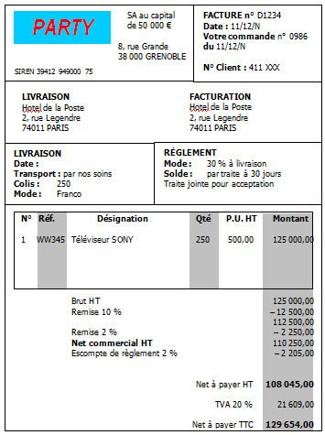

Exercice 4

> Complétez ce tableau.

|  |  |  |  |
| --- | --- | --- | --- |
|  | **Produit A** | **Produit B** | **Produit C** |
| Prix d’achat brut HT | 8 000 € | 5 600 € | 8 700 € |
| TVA sur les achats | 1 600 € | 1 120 € | 1 740 € |
| Prix de vente HT | 12 400 € | 8 200 € | 13 000 € |
| TVA sur les ventes | 2 480 € | 1 640 € | 2 600 € |
| Prix de vente TTC | 14 880 € | 9 840 € | 15 600 € |
| TVA à décaisser | 880 € | 520 € | 860 € |

Exercice 5

> Complétez les factures ci-dessous.

|  |  |  |  |  |
| --- | --- | --- | --- | --- |
| 8 novembre/N  SARL Univox  Montant brut  Remise 15 %  Port (forfaitaire)  Net H.T.  TVA  Net à payer | Facture 0521  Doit : Jullien SA  5 620,00  843,00  150,00  4 927,00  985,40  5 912,40 |  | 10/11/N  SARL Univox  Montant brut  Port forfaitaire  Net commercial  TVA  Net à payer | Facture 0523  Doit : Jeanjean  4 059,00  130,00  4 189,00  837,80  5 026,80 |
|  |  |  |  |  |
| 11/11/N  SARL Univox  Montant brut  Rabais  Net commercial  Port forfaitaire  Net HT  TVA  Net à payer | Facture 0525  Doit : Sté Ben et fils  3 580,00  120,00  3 460,00  100,00  3 560,00  712,00  4 272,00 |  | Le 12/11/N  SARL Univox  Montant brut  Remise 10 %  Net commercial  Port forfaitaire  Net HT  TVA  Net à payer | Facture 0532  Doit : ABCD  1 882,22  188,22  1 694,00  100,00  1 794,00  358,80  2 152,80 |
| **Avoir sur la première facture** | |  | **Avoir sur la deuxième facture** | |
| 12/11/N  SARL Univox  Retour de marchandises  Remise 15 %  Net HT  TVA  Net TTC | Avoir 063  Sur facture 0521  Avoir Jullien SA  450,00  67,50  382,50  76,50  459,00 |  | 15/11/N  S.A.R.L. Univox  Port facturé par erreur  TVA  Avoir net | Avoir 104  Sur facture 0523  Avoir Jeanjean  130,00  26,00  156,00 |

|  |  |  |  |  |
| --- | --- | --- | --- | --- |
| 16/11/N  S.A.R.L. Univox  Montant brut  Remise 10 %  Net commercial  Port forfaitaire  Net HT  TVA  Net à payer | Facture 0528  Doit : SCPME  4 820,00  482,00  4 338,00  125,00  4 463,00  892,60  5 355,60 |  | 16/11/N  SARL Univox  Montant brut  Escompte 2 %  Net financier  Port forfaitaire  Net HT  T.V.A.  Net à payer | Facture 0532  Doit : Leclerc SA  450,00  9,00  441,00  80,00  521,00  104,20  625,20 |

Exercice 6

1. Calculez le montant de la ristourne du client Alexandre.

|  |  |  |  |
| --- | --- | --- | --- |
| **Tranche** | **CA dans la tranche** | **Taux** | **Ristourne dans la tranche** |
| 0-5 000 | 5 000 | 0 % | 0,00 |
| 5 001-10 000 | 5 000 | 2 % | 100,00 |
| 10 001-40 000 | 30 000 | 3 % | 900,00 |
| 40 000-100 000 | 10 000 | 5 % | 500,00 |
| Total | | | 1 500,00 |

2. Présentez la facture avoir.

|  |  |
| --- | --- |
| Date  Quinqua +  Ristourne fin d’année  TVA  Net à payer | Avoir : Alexandre  1 500,00  300,00  1 800,00 |

Exercice 7

> Présentez les factures des 1/02/N et 10/02/N.

|  |  |  |  |
| --- | --- | --- | --- |
| *ABRIAL* Date 1/02/N  *Doit* Facture n° 548  Ets Martin | | | |
| *Désignation* | *Qté* | *PU* | *Montant* |
| Objets publicitaires | 400 | 9,00 | 3 600,00 |
| Total brut | | | 3 600,00 |
| Remise 2 % | | | 72,00 |
|  | | | 3 528,00 |
| Remise 3 % | | | 105,84 |
| Net commercial | | | 3 422,16 |
| Escompte 1 % | | | 34,22 |
| Net financier HT | | | 3 387,94 |
| TVA | | | 677,59 |
| **Net à payer TTC** | | | **4 065,53** |

|  |  |  |  |
| --- | --- | --- | --- |
| *ABRIAL* Date 10/02/N  AVOIR Facture n° AV0087  Ets Martin | | | |
| *Désignation* | *Qté* | *PU* | *Montant* |
| Votre retour sur facture 548 | 100 | 9,00 | 900,00 |
| Total brut | | | 900,00 |
| Remise 2 % | | | 18,00 |
|  | | | 882,00 |
| Remise 3 % | | | 26,46 |
|  | | | 855,54 |
| Escompte 1 % | | | 8,55 |
| Avoir net HT | | | 846,99 |
| TVA | | | 169,40 |
| **Avoir net TTC** | | | **1016,39** |